商城系统服务器端设计文档V1.0

API接口规范
Web Services API接口符合REST规范，遵循MVC架构分层设计。
http://host/controller/action/param1/param2/param3/param4/param5
- host代表服务器IP:端口或者域名:端口。例如www.lovemeiyi.com
- controller表示控制器，对应类名；
- action表示方法，对应类的方法；
- param表示该方法的参数，不能超过5个参数。

客户端的请求需要符合REST规范。RESTful请求规则举例如下：
HTTP Method | URL | Controller action invoked in server side
GET | /category/get | categoryController:: get()
GET | /category/get/123 | categoryController:: get(123)
POST | /category/add | categoryController::add()
PUT | /category/edit/123 | categoryController::edit(123)
DELETE | /category/delete/123 | categoryController::delete(123)
POST | /category/edit/123 | categoryController::edit(123)

首页功能设计

今日团购
粗略布局：
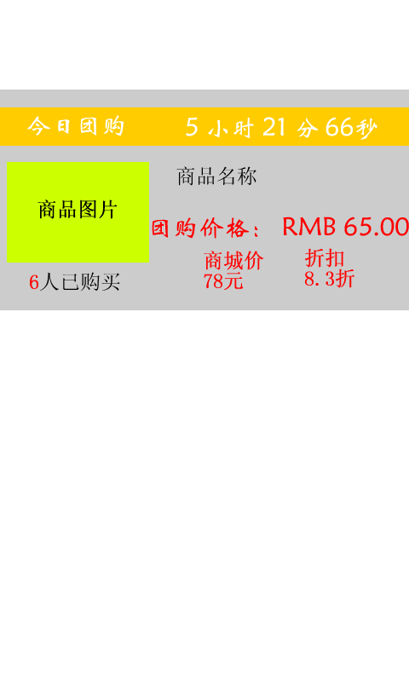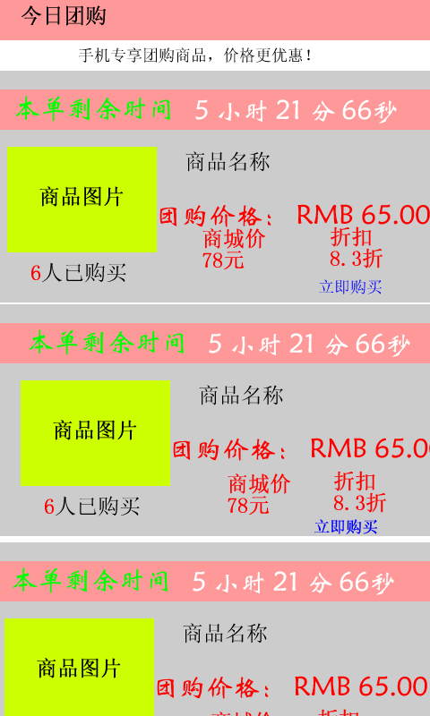
数据表：goods_activity
API接口返回的字段描述如下：
- goods_id——商品id，通过该goods_id作为团购商品详情API的参数
- goods_name ——商品名称
- end_time ——团购结束时间
- shop_price ——商城价格
- group_price ——团购价格
- discount —— 折扣
- buy_count ——已购买人数

精品推荐、热卖商品、新品上市

数据表：goods， 判断is_best, is_new, is_hot字段来区分商品类别
首页该功能的API接口返回的字段描述如下：
(1)goods_id——商品id
(2)goods_name ——商品名称
(3)goods_img ——商品图片
(4)shop_price ——商品价格

BANNER广告
API：ad/banner/
Output:
img_id | img_path | link_type | img_link

1: app/goods; 2: app/article 3: app/webview 4: UCweb

分类功能设计

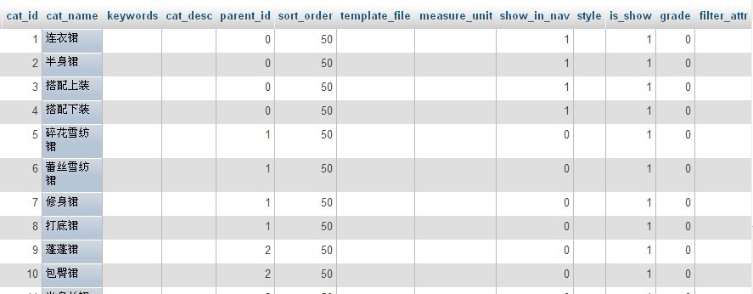
分类数据库设计

- 所有分类都有唯一的cat_id用于标识；
- 通过parent_id来实现分级，顶级分类的parent_id=0，二级分类的parent_id为顶级分类的cat_id；
- 字段sort_order用于在同级分类的排序；
- 字段Show_in_nav来标识是否需要在客户端显示(Android端与Web端同步显示)；

商品列表信息数据库设计
商品信息存储在goods表中，包含商品的全部信息，参见MySQL数据库。

商品列表页设计

商品列表排序
（1）基于价格排序
（2）基于销量排序（暂不实现，后续补充）
（3）基于上架时间排序（默认）
版本1.0 先完成（1）、（3）功能

商品列表显示
对于商品列表选择其中关键信息显示：
（1）goods_id ——商品编号。用户查询商品基本信息。

（2）goods_name ——商品名
（3）original_img ——商品缩略图。存储图片在服务端的相对路径。客户端完成绝对地址转换。
（4）shop_price ——商城价格(优惠价格)
（5）market_price ——市场价格(全价)

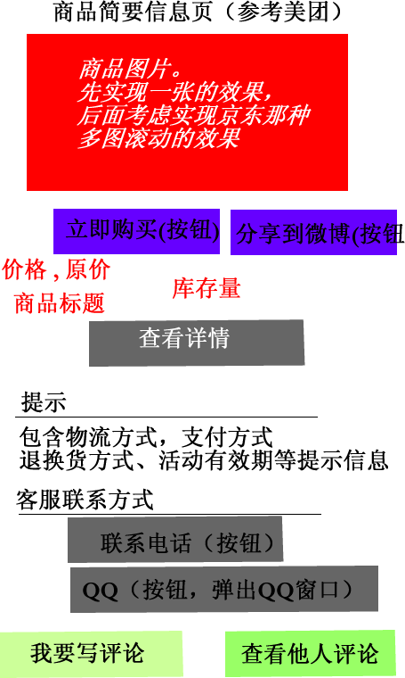
商品基本信息页设计

布局

基本信息显示
（1）goods_id ——商品编号。用户查询商品详细信息。
（2）img_list商品图片为多张滚动效果（效果参考京东商城的设计），在V1.0版本中只显示一张图片。
（3）shop_price ——商城价格(优惠价格)
（4）market_price ——市场价格(全价)
（5）goods_name ——商品名
（6）goods_number ——库存量
以上6种信息来自于goods表的查询。

(7){tips: [{title:content}, {…}]}
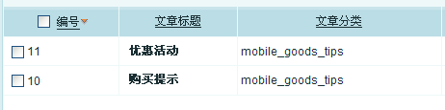
提示等说明性内容取自mobile_goods_tips分类文章下的文章标题与内容。Web后台可编辑。说明性内容可能有多条，客户端全部输出。信息取自article表。
Tips为JSON格式中的key；value部分包括title标题与content内容。

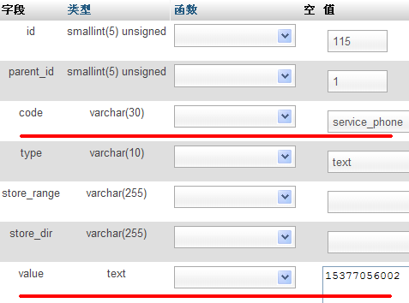
(8) service_phone ——信息来自shop_config表的查询，取code字段值为service_phone对应的value值。
(9) qq ——信息来自shop_config表的查询，取code字段值为qq对应的value值

API接口列表

首页API接口列表
功能说明 | 输入参数 | 访问方式 | 格式 | URL | 返回字段
摇一摇随机产生一件商品 |  | GET | JSON
搜索功能  (基于商品名称) | {name: $searchname} | POST | JSON | /search/name/ | [同商品列表]goods_id, goods_name, original_img, shop_price, market_price
搜索功能  (基于价格区间) | {price_low: $price_low, price_high: $price_high} | POST | JSON | /search/price/ | [同商品列表]goods_id, goods_name, original_img, shop_price, market_price
获取广告BANNER图片与链接信息 |  | GET | JSON | /ad/banner
今日团购(首页单件商品信息) |  | GET | JSON | /group/index/
今日团购(所有团购商品信息) |  | GET | JSON | /group/all/
精品推荐 | 无 | GET | JSON | /goods/best/ | goods_id, goods_name, goods_img, shop_price
热卖商品 | 无 | GET | JSON | /goods/hot/ | goods_id, goods_name, goods_img, shop_price
新品上市 | 无 | GET | JSON | /goods/newest | goods_id, goods_name, goods_img, shop_price

分类功能API接口列表
功能说明 | 输入参数 | 访问方式 | 格式 | URL | 返回字段
查询一级分类 | 无 | GET | JSON | /category/top | cat_id, cat_name
查询二级分类 | $parent_id | GET | JSON | /category/second/$ parent_id | cat_id, cat_name
基于二级分类查询商品列表信息(上架时间，默认) | $cat_id, $sort_type=0  [默认参数] | GET | JSON | /category/goods/$cat_id/$sort_type | goods_id, goods_name, original_img, shop_price, market_price
基于二级分类查询商品列表信息(价格由低到高) | $cat_id, $sort_type=1 | GET | JSON | /category/goods/$cat_id/$sort_type | goods_id, goods_name, original_img, shop_price, market_price
基于二级分类查询商品列表信息(价格由高到低) | $cat_id, $sort_type=2 | GET | JSON | /category/goods/$cat_id/$sort_type | goods_id, goods_name, original_img, shop_price, market_price
基于二级分类查询商品列表信息(更新时间) | $cat_id, $sort_type=3 | GET | JSON | /category/goods/$cat_id/$sort_type | goods_id, goods_name, original_img, shop_price, market_price
查询商品基本信息 | $goods_id | GET | JSON | /goods/info/$goods_id | 参见1.4.2 基本信息显示
查询商品详情 | $goods_id | GET | JSON | /goods/desc/$goods_id | goods_id, goods_desc

购物车API接口列表

我的账户API接口列表

更多API接口列表
功能说明 | 输入参数 | 访问方式 | 格式 | URL | 返回字段
获取安装包及版本信息 | $app_id  (0表示“爱美衣商城”) | GET | JSON | /apk/get/$app_id | VersionCode, VersionName, ApkPath

